Volume 17 Outdoor Autonomous Vehicle

Chapter 03. Safety Architecture

03.01. SOTIF (ISO 21448)
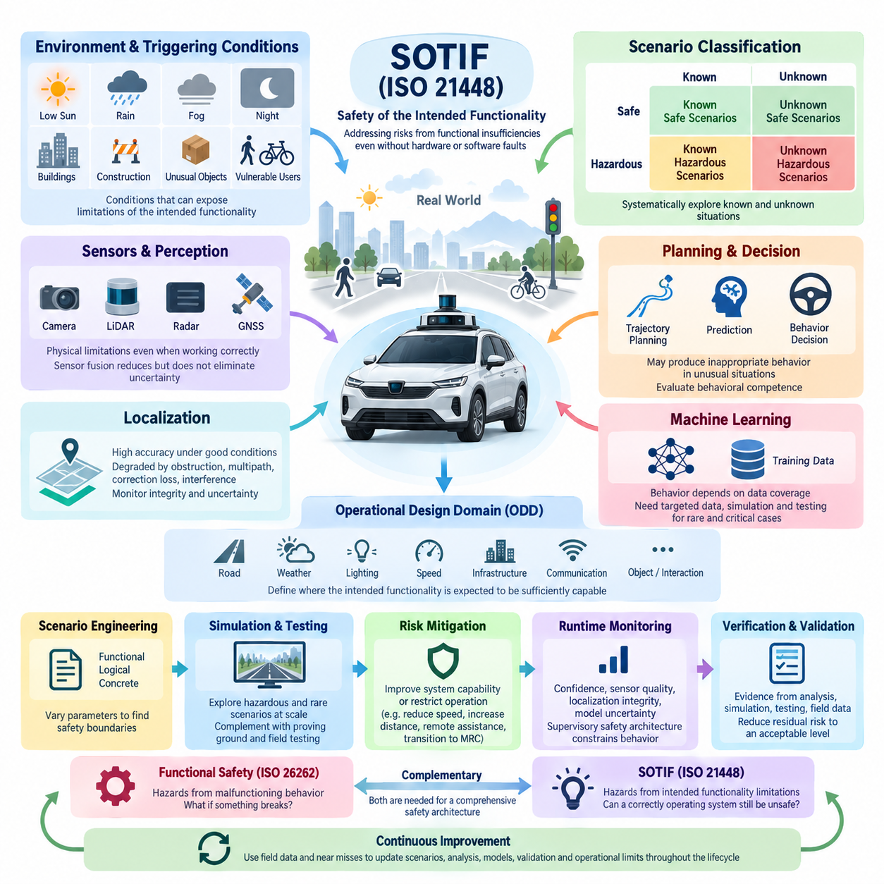
의도된 기능의 안전성(Safety of the Intended Functionality, SOTIF)은 ISO 21448에서 표준화된 개념으로, 자율주행 차량 시스템에 일반적인 하드웨어(Hardware) 또는 소프트웨어(Software) 고장이 존재하지 않더라도 발생할 수 있는 위험을 다룬다. 주로 고장과 오작동을 관리하는 기능 안전(Functional Safety)과 달리, SOTIF는 성능 한계, 불완전한 환경 이해, 모호한 상황 또는 예측 가능한 오사용(Foreseeable Misuse)으로 인해 의도된 기능 자체가 위험한 동작을 유발할 가능성을 고려한다. 이러한 차이는 복잡하고 지속적으로 변화하는 환경에서 운행하는 실외 자율주행 차량(Outdoor Autonomous Vehicle)에 매우 중요하다.
자율주행 차량의 카메라(Camera), 라이다(LiDAR), 레이더(Radar), 위성항법시스템 수신기(GNSS Receiver), 컴퓨터(Computer), 드라이브 바이 와이어 제어기(Drive-by-Wire Controller)가 모두 정상적으로 작동하더라도 차량은 위험한 판단을 내릴 수 있다. 인지 알고리즘(Perception Algorithm)이 비정상적인 물체를 인식하지 못하거나, 건물 주변에서 위치추정(Localization) 정확도가 저하되거나, 경로 계획기(Planner)가 익숙하지 않은 교통 상황을 잘못 해석할 수 있다. 따라서 SOTIF는 안전 공학(Safety Engineering)의 범위를 부품 신뢰성에서 인지, 추론, 예측 및 의사결정 기능의 한계까지 확장한다.
SOTIF의 핵심 개념은 운행 상황을 알려진 상황(Known Situation)과 알려지지 않은 상황(Unknown Situation), 그리고 안전한 상황(Safe Situation)과 잠재적으로 위험한 상황(Potentially Hazardous Situation)으로 구분하는 것이다. 알려진 안전 시나리오(Known Safe Scenario)는 시스템의 능력이 충분히 검증된 조건을 의미한다. 알려진 위험 시나리오(Known Hazardous Scenario)는 이미 인식된 기능적 한계 또는 촉발 조건(Triggering Condition)을 포함한다. 특히 알려지지 않은 위험 시나리오(Unknown Hazardous Scenario)는 개발자가 아직 위험한 동작을 발생시킬 수 있는 환경 조건과 시스템 한계의 조합을 발견하지 못했다는 점에서 중요하다.
촉발 조건(Triggering Condition)은 의도된 기능의 한계를 드러내는 환경적, 운용적 또는 행동적 조건이다. 실외 자율주행 차량의 사례로는 낮은 태양 고도로 인한 카메라 성능 저하, 비로 인한 라이다 품질 감소, 건물 주변의 위성항법 다중경로(GNSS Multipath), 부분적으로 가려진 보행자, 비정상적인 도로 표시, 반사 표면, 공사 구역, 자전거 및 다른 차량과의 예상하지 못한 상호작용 등이 있다. 이러한 조건의 식별은 일반적인 도로 시험에만 의존하지 않고 체계적인 분석을 통해 수행되어야 한다.
SOTIF 분석은 의도된 기능(Intended Functionality)과 운용 가정(Operating Assumption)을 명확하게 정의하는 것에서 시작한다. 엔지니어는 자율주행 차량이 무엇을 인지하고, 예측하고, 계획하고, 제어해야 하는지를 정의해야 하며, 이러한 능력이 유효한 운용 설계 영역(Operational Design Domain, ODD)을 함께 규정해야 한다. 도로 형상, 날씨, 조명, 속도, 인프라, 통신 가용성, 객체 유형, 위치추정 품질 및 상호작용 패턴은 암묵적인 가정이 아니라 명시적인 공학적 매개변수(Engineering Parameter)가 된다.
따라서 운용 설계 영역(Operational Design Domain, ODD)은 SOTIF 공학(SOTIF Engineering)과 밀접하게 연결된다. 통제된 산업단지 도로에서 운행하도록 설계된 시스템은 일반 도시 도로에서 운행하는 시스템과 근본적으로 다른 위험 노출 특성을 가진다. 안전성은 이러한 경계와 독립적으로 평가할 수 없다. ODD는 의도된 기능이 충분한 성능을 유지할 것으로 기대되는 영역을 정의하며, SOTIF 분석은 그 영역 내부 또는 경계 부근에서 성능 한계가 불합리한 위험(Unreasonable Risk)을 발생시킬 수 있는 조건을 조사한다.
인지(Perception)는 정상적으로 작동하는 센서에도 물리적 한계가 존재하기 때문에 가장 중요한 SOTIF 영역 중 하나이다. 카메라는 조명, 대비, 가시성 및 광학 상태에 영향을 받으며, 라이다 성능은 날씨, 표면 반사율, 거리 및 기하학적 조건에 영향을 받을 수 있다. 레이더 역시 고유한 해상도 및 분류 한계를 가진다. 센서 융합(Sensor Fusion)은 개별 센서의 약점을 감소시키지만, 여러 센서가 상관된 환경적 성능 저하(Correlated Environmental Degradation)를 동시에 경험하는 경우 불확실성을 자동으로 제거하지는 못한다.
위치추정(Localization)은 또 다른 종류의 의도된 기능 한계를 발생시킨다. 위성항법 실시간 이동측위(GNSS RTK)는 양호한 조건에서 센티미터 수준의 위치 정확도를 제공할 수 있지만, 위성 신호 차단, 다중경로(Multipath), 보정 서비스 중단, 안테나 배치 조건 또는 환경적 간섭으로 인해 하드웨어 고장이 발생하지 않은 상태에서도 신뢰도가 감소할 수 있다. 따라서 안전한 자율주행을 위해서는 추정 위치뿐 아니라 무결성(Integrity), 불확실성(Uncertainty), 보정 상태, 센서 간 일관성 및 위치추정 신뢰도와 허용 가능한 차량 거동 사이의 관계까지 감시해야 한다.
경로 계획 및 의사결정 시스템(Planning and Decision System)도 동일하게 SOTIF 관점에서 한계를 분석해야 한다. 궤적 계획기(Trajectory Planner)가 알고리즘에 따라 정확하게 동작하더라도 특이한 상황에서는 기술적으로 유효하지만 실제 상황에는 부적절한 행동을 생성할 수 있다. 예측 모델(Prediction Model)은 사람의 의도를 잘못 이해할 수 있고, 최적화 목적함수(Optimization Objective)는 안전 여유를 충분히 표현하지 못할 수 있으며, 학습된 정책(Learned Policy)은 학습 분포(Training Distribution)를 벗어난 상황에 직면할 수 있다. 따라서 안전 공학은 단순히 소프트웨어가 정확하게 실행되는지를 확인하는 것을 넘어 행동 능력(Behavioral Competence)을 평가해야 한다.
머신러닝(Machine Learning)은 모델의 행동이 학습 데이터(Training Data)의 포괄성에 크게 영향을 받기 때문에 시나리오 기반 SOTIF 공학(Scenario-Based SOTIF Engineering)의 중요성을 더욱 증가시킨다. 데이터셋(Dataset)의 크기만으로 안전성을 입증할 수는 없다. 엔지니어는 날씨, 조명, 도로 사용자, 인프라, 객체 외형, 가림(Occlusion), 속도 및 상호작용의 관련 조합이 충분히 포함되어 있는지 평가해야 한다. 드물지만 안전에 중요한 사례는 전체 정확도 지표에 숨겨진 취약점을 발견하기 위해 의도적인 데이터 수집, 시뮬레이션(Simulation), 합성 데이터 생성(Synthetic Generation), 변형(Perturbation) 및 표적 시험(Targeted Testing)을 통해 검증해야 한다.
시나리오 공학(Scenario Engineering)은 SOTIF 관련 문제를 측정 가능한 검증 활동으로 전환하는 실질적인 방법을 제공한다. 기능 시나리오(Functional Scenario)는 상황을 의미론적으로 설명하고, 논리 시나리오(Logical Scenario)는 매개변수의 범위를 정의하며, 구체 시나리오(Concrete Scenario)는 특정 시험 조건을 실제 값으로 구현한다. 보행자 속도, 차량 속도, 가시거리, 센서 범위, 장애물 위치, 제동 거리 및 위치추정 불확실성과 같은 매개변수를 체계적으로 변화시켜 의도된 기능이 허용 가능한 동작에서 잠재적으로 위험한 동작으로 전환되는 경계를 탐색할 수 있다.
시뮬레이션(Simulation)은 실제 시험으로 재현하기에는 비용이 높거나 위험하며 통계적으로 비효율적인 희귀 위험 시나리오를 탐색하는 데 특히 유용하다. 대규모 가상 시험(Virtual Testing)을 통해 환경 및 행동 매개변수를 변화시키고, 센서 성능 저하를 주입하며, 비정상적인 객체 조합을 생성하고, 시스템 성능의 경계 조건을 반복적으로 조사할 수 있다. 시뮬레이션은 시험장(Proving Ground) 또는 현장 검증(Field Validation)을 대체하지 않지만, 시나리오 포괄성(Scenario Coverage)을 크게 확대하고 이전에 알려지지 않았던 위험 상황을 체계적으로 발견하도록 지원한다.
기능적 불충분성(Functional Insufficiency)이 발견되면 시스템 능력을 개선하거나 운용 범위를 제한하는 방법으로 위험을 완화할 수 있다. 개발자는 센싱(Sensing), 센서 융합, 위치추정, 예측, 경로 계획, 학습 데이터 또는 알고리즘을 개선할 수 있다. 또는 차량 속도를 낮추고, 안전거리를 증가시키며, 원격 지원(Remote Assistance)을 요청하거나, 특정 환경 조건에서 운행을 제한하거나, 최소 위험 상태(Minimal Risk Condition)로 전환할 수 있다. 따라서 SOTIF는 인지 불확실성을 단순한 진단 값으로 취급하지 않고 실제 차량의 운용 행동과 직접 연결한다.
실행시간 감시(Runtime Monitoring)는 모든 관련 기능 한계를 배치 이전에 완전히 제거할 수 없기 때문에 필수적이다. 신뢰도 지표(Confidence Measure), 센서 품질 지표, 위치추정 무결성, 모델 불확실성(Model Uncertainty), 환경 분류, 통신 상태 및 센서 간 일관성은 시스템이 검증된 운용 경계에 접근하고 있음을 판단하는 근거를 제공할 수 있다. 감독 안전 아키텍처(Supervisory Safety Architecture)는 이러한 정보를 이용해 자율 기능을 제한하고, 차량 속도를 낮추며, 임무를 변경하고, 제어된 정지를 수행하거나 적절한 대체 메커니즘(Fallback Mechanism)으로 책임을 전환할 수 있다.
ISO 21448에 따른 검증 및 확인(Verification and Validation)은 기능적 불충분성과 관련된 잔여 위험(Residual Risk)이 허용 가능한 수준으로 감소했음을 보여주는 증거를 축적해야 한다. 이러한 증거에는 요구사항 분석, 시나리오 포괄성, 시뮬레이션, 소프트웨어 인 더 루프 시험(Software-in-the-Loop Testing), 하드웨어 인 더 루프 시험(Hardware-in-the-Loop Testing), 시험장 시험, 현장 운행, 고장과 독립적인 성능 평가 및 통계 분석 등이 포함될 수 있다. 목적은 가능한 모든 상황을 시험했다고 주장하는 것이 아니라 관련 위험 시나리오가 체계적으로 탐색되었다는 방어 가능한 안전 논리(Safety Argument)를 확립하는 것이다.
SOTIF는 기능 안전(Functional Safety)을 대체하는 것이 아니라 기능 안전과 함께 적용되어야 한다. ISO 26262가 주로 시스템의 오작동 동작(Malfunctioning Behavior)과 관련된 위험을 다룬다면, ISO 21448은 구성요소가 설계된 대로 정상 작동하는 상황에서도 의도된 기능이 충분하지 않아 발생하는 위험을 다룬다. 따라서 실외 자율주행 차량의 안전 아키텍처(Safety Architecture)는 두 가지 관점을 모두 요구한다. 하나는 시스템의 일부가 고장났을 때 시스템이 안전하게 대응하는지를 확인하고, 다른 하나는 정상적으로 작동하는 시스템이 주변 세계를 잘못 이해하여 위험하게 행동할 가능성을 확인한다.
실외 자율주행 차량에서 SOTIF는 궁극적으로 일회성 인증 활동이 아니라 지속적인 공학 프로세스(Continuous Engineering Process)가 된다. 현장 데이터(Field Data)는 이전에 알려지지 않았던 시나리오를 발견하게 하고, 아차 사고(Near Miss)는 불충분한 가정을 드러내며, 소프트웨어 업데이트(Software Update)는 인지 또는 경로 계획 동작을 변화시킬 수 있다. 따라서 새로운 증거는 전체 운용 수명주기(Operational Lifecycle)에 걸쳐 시나리오 데이터베이스, 위험 분석, 시뮬레이션 캠페인, 모델 학습, 검증 기준, ODD 정의 및 실행시간 안전 메커니즘으로 지속적으로 피드백되어야 한다.
성숙한 SOTIF 아키텍처(SOTIF Architecture)는 센싱, 인지, 위치추정, 예측, 경로 계획, 제어, 감독, 검증 및 운용 피드백을 하나의 안전 논리(Safety Argument)로 연결한다. 핵심 원칙은 자율주행 시스템이 환경에 대해 무엇을 알고 있다고 판단하는지만 이해하는 것이 아니라, 그 판단이 언제 신뢰할 수 없게 되는지도 스스로 판단할 수 있어야 한다는 것이다. 기능적 한계, 촉발 조건, 불확실성, 시나리오 포괄성 및 잔여 위험을 명시적으로 관리함으로써 ISO 21448은 실외 자율주행 차량을 방어 가능한 안전 보증(Safety Assurance) 체계 아래 배치하기 위한 핵심 기반을 제공한다.

03.02. Autonomous Safety Framework
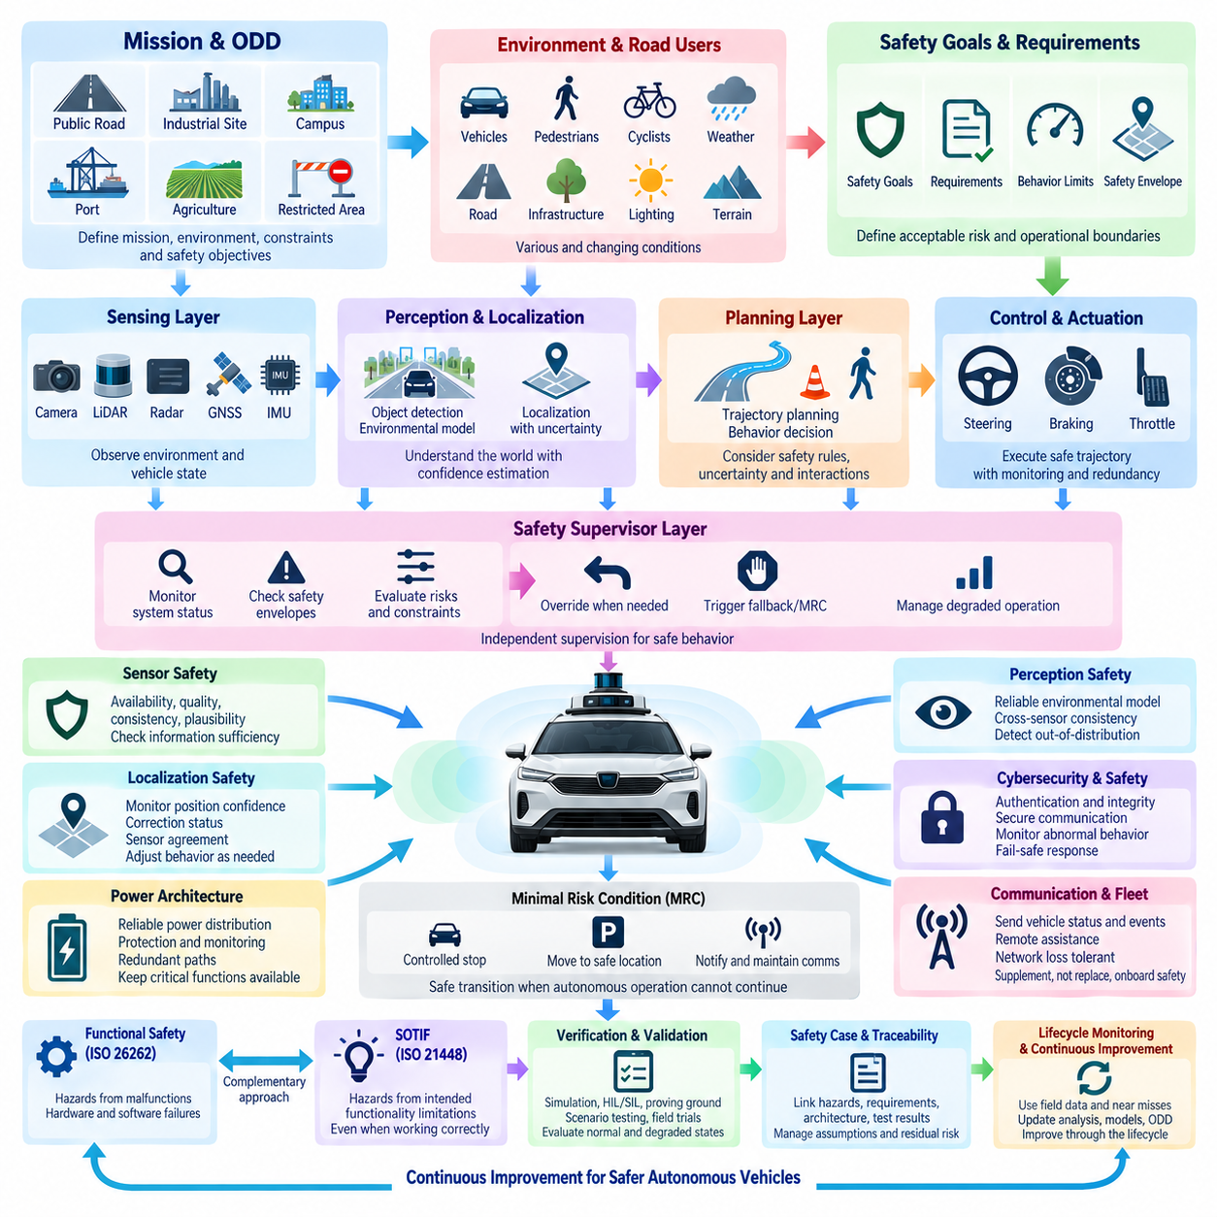
자율주행 안전 프레임워크(Autonomous Safety Framework)는 실외 자율주행 차량(Outdoor Autonomous Vehicle)이 인지(Perception), 위치추정(Localization), 경로 계획(Planning), 제어(Control), 구동(Actuation)의 전 과정에서 허용 가능한 위험 수준을 유지하면서 임무를 수행할 수 있도록 보장하는 시스템 수준의 구조를 제공한다. 안전 아키텍처(Safety Architecture) 내에서 이 프레임워크는 SOTIF 원칙을 확장하여 기술적 안전 메커니즘, 자율주행 행동, 감독, 대체 전략(Fallback Strategy), 검증 및 수명주기 모니터링을 하나의 통합된 운용 체계로 연결한다.
이 프레임워크는 차량의 임무, 운용 설계 영역(Operational Design Domain, ODD), 운용 제약조건, 안전 목표 및 허용 가능한 행동 경계를 정의하는 것에서 시작한다. 실외 자율주행 차량은 공공도로, 산업 현장, 캠퍼스, 항만, 농업 지역 또는 제한된 기반시설에서 운행할 수 있다. 각 환경은 도로 사용자, 지형, 날씨, 가시성, 통신 조건, 차량 속도 및 기반시설과의 상호작용이 서로 다르므로 이러한 요소를 안전 요구사항에 명시적으로 반영해야 한다.
안전은 하나의 제어기에 구현되는 독립된 기능이 아니라 종단 간 속성(End-to-End Property)으로 고려해야 한다. 카메라(Camera), 라이다(LiDAR), 레이더(Radar), 위성항법 실시간 이동측위(GNSS RTK), 관성측정장치(IMU), 차량 네트워크, 인공지능 컴퓨터(AI Computer), 드라이브 바이 와이어 시스템(Drive-by-Wire System), 전원 시스템 및 통신 링크는 각각 서로 다른 정보와 기능을 제공한다. 따라서 안전 프레임워크는 환경 감지에서 실제 차량 움직임까지 전체 연결 과정이 정상 및 성능 저하 조건에서도 충분히 신뢰할 수 있는지를 평가한다.
계층형 아키텍처(Layered Architecture)는 안전 책임을 분리하는 데 유용하다. 센싱 계층(Sensing Layer)은 물리적 환경과 차량 상태를 관찰하고, 인지 및 위치추정 계층(Perception and Localization Layer)은 운용에 필요한 주변 세계의 표현을 생성한다. 경로 계획 계층(Planning Layer)은 차량의 의도된 움직임을 결정한다. 제어 및 구동 계층(Control and Actuation Layer)은 궤적을 조향, 제동 및 추진 명령으로 변환하며, 독립적인 감독 계층(Supervisory Layer)은 이러한 과정이 정의된 안전 제약조건 내에서 유지되는지를 감시한다.
센서 안전(Sensor Safety)은 가용성, 타당성, 품질 및 일관성을 지속적으로 평가하는 것에서 시작한다. 센서는 전기적으로 정상 작동하면서도 오염, 날씨, 가림(Occlusion), 눈부심(Glare), 진동, 다중경로(Multipath) 또는 환경적 간섭으로 인해 품질이 저하된 정보를 제공할 수 있다. 따라서 안전 프레임워크는 단순한 장치 상태(Device Health)와 정보 품질(Information Quality)을 구분하고, 현재 운행 조건과 차량 행동에 남아 있는 센서 능력이 충분한지를 판단해야 한다.
위치추정 안전(Localization Safety)에도 유사한 무결성 감시(Integrity Monitoring)가 필요하다. 위성항법 실시간 이동측위(GNSS RTK), 관성측정장치(IMU), 휠 오도메트리(Wheel Odometry), 라이다 위치추정(LiDAR Localization) 및 시각 위치추정(Visual Localization)은 상호보완적인 위치 정보를 제공할 수 있지만 환경에 따라 불확실성이 달라진다. 자율주행 안전 프레임워크는 위치 신뢰도, 보정 상태, 센서 간 불일치, 지도 일관성 및 시간적 안정성을 감시해야 하며, 위치추정 무결성이 저하되면 허용 속도, 궤적 복잡성 또는 자율운행 권한을 그에 맞게 축소해야 한다.
인지 안전(Perception Safety)은 단순한 객체 검출 정확도뿐 아니라 전체 환경 모델(Environmental Model)의 신뢰성과 관련된다. 차량은 관련 장애물, 보행자, 자전거, 차량, 주행 가능 공간(Free Space), 도로 경계 및 기타 임무별 객체를 식별하면서 불확실성 추정값을 유지해야 한다. 센서 간 일관성 검사(Cross-Sensor Consistency Checking), 시간적 추적(Temporal Tracking), 신뢰도 감시 및 분포 외 조건(Out-of-Distribution Condition)의 탐지는 인지 시스템을 더 이상 완전히 신뢰해서는 안 되는 상황을 식별하는 데 도움을 준다.
경로 계획 안전(Planning Safety)은 환경에 대한 이해를 명시적인 안전 규칙으로 제한된 행동으로 변환한다. 경로 계획기(Planner)는 충돌 여유, 정지 거리, 동적 장애물, 차량 안정성, 도로 경계, 불확실성 및 다른 이동 주체와의 예상 상호작용을 고려해야 한다. 최적화된 궤적이 수학적으로 실행 가능하더라도 사전에 정의된 안전 영역(Safety Envelope)을 위반하거나 충분히 검증할 수 없는 환경적 가정에 의존하는 경우 감독 제약조건(Supervisory Constraint)을 통해 해당 궤적의 실행을 방지해야 한다.
차량 제어 계층(Vehicle Control Layer)은 안전한 궤적을 실제 물리적 움직임으로 신뢰성 있게 변환해야 한다. 스티어링 바이 와이어(Steering-by-Wire), 브레이크 바이 와이어(Brake-by-Wire), 스로틀 바이 와이어(Throttle-by-Wire) 기능은 차량의 위험 수준에 따라 명령 감시, 피드백 검증, 진단 정보 및 적절한 이중화(Redundancy)를 제공해야 한다. 요구된 조향각과 측정된 조향각, 제동 응답, 가속도, 휠 속도 또는 차량 움직임 사이의 차이는 명령된 궤적이 예상대로 실행되지 않고 있음을 나타낼 수 있다.
독립적인 안전 감독기(Safety Supervisor)는 임무 자율성(Mission Autonomy)과 안전 권한(Safety Authority)을 분리하는 핵심적인 역할을 한다. 주 자율주행 컴퓨터(Main Autonomous Computer)는 인지, 내비게이션 및 임무 성능을 최적화할 수 있으며, 안전 감독기는 보다 단순하지만 높은 신뢰성을 가진 제약조건을 평가한다. 안전 감독기는 속도, 장애물 거리, 위치추정 무결성, 궤적 유효성, 센서 가용성, 통신 상태 및 구동기 응답을 감시하고 정의된 안전 한계를 초과하면 정상 자율주행 기능을 무시하고 개입할 수 있다.
안전 영역(Safety Envelope)은 자율주행 행동이 허용되는 측정 가능한 경계를 설정한다. 이러한 경계에는 최대 속도, 최소 장애물 이격거리, 횡방향 편차, 제동 거리, 위치추정 불확실성, 조향 한계, 가속도 한계 또는 센서 가용성 요구사항 등이 포함될 수 있다. 동적 안전 영역(Dynamic Safety Envelope)은 가시성이 감소하거나, 지형의 불확실성이 증가하거나, 위치추정 품질이 저하되거나, 취약한 도로 사용자(Vulnerable Road User)가 차량 운행 영역에 진입하면 더욱 보수적으로 변경될 수 있다.
많은 상황에서 즉각적인 비상 정지(Emergency Stop)보다 성능 저하 운행(Degraded Operation)이 더 적절할 수 있는데, 정지 자체가 새로운 위험을 발생시킬 수 있기 때문이다. 프레임워크는 속도 감소, 추종 거리 증가, 기동 복잡성 제한, 일부 자율주행 기능 비활성화, 원격 지원(Remote Assistance) 요청 또는 지정된 안전 위치로의 이동과 같은 단계적 대응을 정의할 수 있다. 대응 수준은 감지된 성능 저하의 심각성, 지속 시간 및 운용상의 결과에 따라 결정되어야 한다.
자율운행을 계속하는 것이 안전하다고 판단할 수 없는 경우 시스템은 최소 위험 상태(Minimal Risk Condition, MRC)로 전환해야 한다. 차량의 유형과 운행 환경에 따라 제어된 감속, 안전한 통로 내 정지, 경고 표시 활성화, 추진 시스템 안전화, 필수 통신 유지 또는 관제센터(Control Center) 통보 등이 포함될 수 있다. 대체 동작(Fallback Action)이 기존 문제보다 더 큰 위험을 발생시키지 않도록 주변 교통과 장애물을 고려하여 전환을 수행해야 한다.
플릿 또는 중앙 관제 시스템(Fleet or Central Control System)과의 통신은 개별 차량을 넘어 안전 감독 범위를 확장할 수 있다. 운용 상태, 안전 이벤트, 위치추정 신뢰도, 센서 성능 저하, 임무 상태 및 비상 상황을 원격 인프라로 전송할 수 있다. 그러나 네트워크 지연, 혼잡, 통신 범위 상실 또는 기반시설 고장이 중요한 상황에서 발생할 수 있으므로 원격 통신은 일반적으로 필수적인 차량 탑재 안전 기능(Onboard Safety Function)을 대체하는 것이 아니라 보완해야 한다.
사이버보안(Cybersecurity)과 안전(Safety)도 서로 연계되어야 한다. 침해된 명령, 손상된 데이터, 비인가 접근 또는 조작된 업데이트는 실제 차량의 물리적 행동에 영향을 미칠 수 있다. 안전 중요 통신 경로(Safety-Critical Communication Path)는 인증(Authentication), 무결성 보호(Integrity Protection), 접근 제어, 안전한 소프트웨어 배포 및 비정상 네트워크 행동 감시를 필요로 한다. 동시에 인증 또는 통신 장애가 발생했을 때 차량이 예측 가능하고 적절하게 제한된 행동을 수행하도록 사이버보안 메커니즘을 설계해야 한다.
전원 아키텍처(Power Architecture)는 자율주행 안전의 또 다른 기반을 형성한다. 주 전원의 손실은 인지, 연산, 통신, 조향, 제동 및 안전 제어기에 동시에 영향을 줄 수 있다. 따라서 중요 기능에는 신중하게 설계된 전력 분배, 보호, 감시 및 필요한 경우 독립적이거나 이중화된 에너지 경로(Redundant Energy Path)가 필요하다. 안전 프레임워크는 제어된 안전 상태 전환을 수행하기 위해 어떤 기능이 얼마 동안 유지되어야 하는지를 정의해야 한다.
기능 안전(Functional Safety)과 의도된 기능의 안전성(Safety of the Intended Functionality, SOTIF)은 이 프레임워크의 상호보완적인 기반을 제공한다. 기능 안전은 고장 및 오작동 동작(Malfunctioning Behavior)으로 발생하는 위험을 다루며, SOTIF는 정상적으로 작동하는 의도된 기능의 한계로 발생하는 위험을 다룬다. 자율주행 차량의 위험한 사건은 부품 고장, 불충분한 인지 능력, 예상하지 못한 환경 조건, 부적절한 의사결정 또는 개별적으로는 허용 가능한 여러 하위 시스템 간 상호작용에서 발생할 수 있으므로 두 가지 관점이 모두 필요하다.
검증(Verification)은 구성요소, 하위 시스템, 차량 및 운용 수준 전체에서 안전성을 입증해야 한다. 소프트웨어 인 더 루프(Software-in-the-Loop), 하드웨어 인 더 루프(Hardware-in-the-Loop), 시뮬레이션(Simulation), 시험장 시험(Proving-Ground Testing), 고장 주입(Fault Injection), 시나리오 시험, 환경 시험 및 현장 시험(Field Trial)을 통해 안전 메커니즘을 단계적으로 평가할 수 있다. 검증 및 확인(Verification and Validation)에는 정상 운행뿐 아니라 성능 저하 상태, 경계 조건, 희귀 사건, 통신 손실, 위치추정 저하, 센서 한계, 구동기 이상 및 대체 동작이나 최소 위험 상태로의 전환도 포함되어야 한다.
안전 증거(Safety Evidence)는 위험원(Hazard), 안전 목표, 요구사항, 아키텍처, 구현, 검증 결과, 가정 및 잔여 위험(Residual Risk)을 연결하는 추적 가능한 안전 논증(Safety Argument)으로 구성해야 한다. 인공지능 모델(AI Model), 지도, 센서 구성, 소프트웨어 버전 및 운행 환경이 개발과 배치 과정에서 변경될 수 있기 때문에 자율주행 차량에서는 추적성(Traceability)이 특히 중요하다. 하나의 하위 시스템 변경이 안전 사례(Safety Case)의 다른 부분에서 이전에 사용된 가정을 무효화할 수 있다.
따라서 자율주행 안전 프레임워크(Autonomous Safety Framework)는 차량의 전체 수명주기(Vehicle Lifecycle)에 걸쳐 지속된다. 운행 로그, 아차 사고(Near Miss), 시스템 개입, 센서 성능 저하 이벤트, 위치추정 이상, 비상 정지, 원격 지원 요청 및 새롭게 발견된 시나리오는 지속적인 개선을 위한 근거를 제공한다. 이러한 관찰 결과는 위험 분석, ODD 정의, 소프트웨어 업데이트, 시뮬레이션 라이브러리, 안전 요구사항, 검증 캠페인 및 플릿 운용 정책(Fleet Operating Policy)에 다시 반영되어야 한다.
성숙한 프레임워크는 궁극적으로 센싱과 자율 추론에서 실제 물리적 행동, 감독, 대체 동작, 검증 및 운용 학습까지 이어지는 폐루프 안전 체계(Closed Safety Loop)를 구축한다. 목표는 개별 부품의 고장만 방지하는 것이 아니라 완전한 자율주행 차량이 자신의 능력이 불충분한 상황을 인식하고 예측 가능한 방식으로 대응하도록 보장하는 것이다. 불확실성을 감지하고, 행동을 제한하며, 단계적으로 성능을 저하시키고, 안전 상태에 도달하는 능력은 신뢰할 수 있는 실외 자율주행 운용의 핵심 기반이다.

03.03. Sensor Monitoring Safety
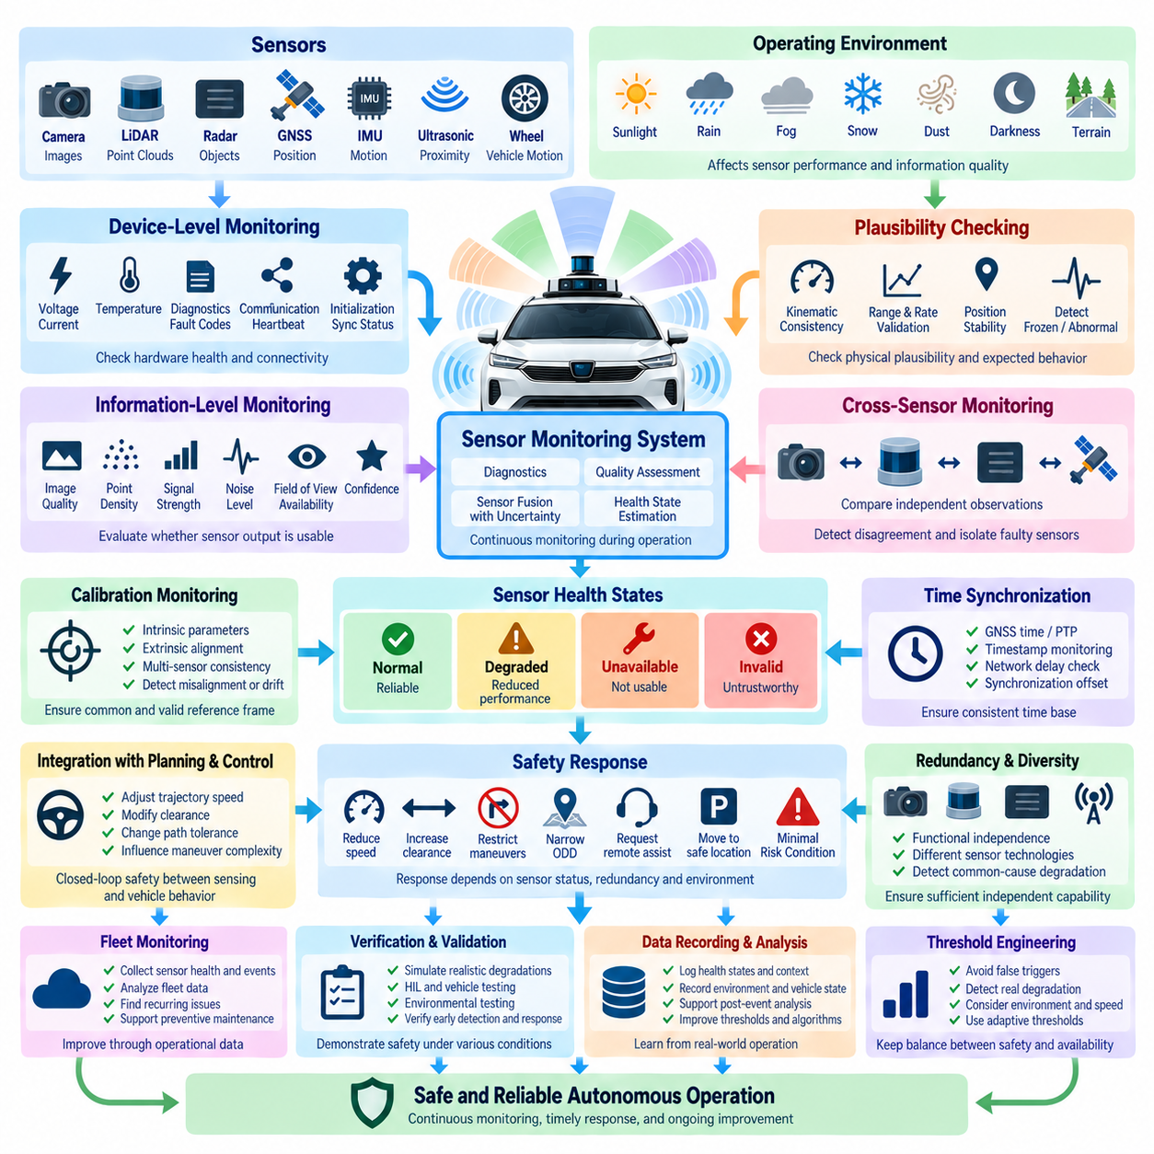
센서 모니터링 안전(Sensor Monitoring Safety)은 실외 자율주행 차량(Outdoor Autonomous Vehicle)의 안전 아키텍처(Safety Architecture)에서 핵심적인 요소이다. 안전한 운행은 센서에 전원이 공급되고 통신이 이루어지는지뿐만 아니라 센서가 제공하는 정보를 계속 신뢰할 수 있는지에 달려 있기 때문이다. 카메라(Camera), 라이다(LiDAR), 레이더(Radar), 위성항법시스템(GNSS), 관성측정장치(IMU), 초음파 센서(Ultrasonic Sensor), 휠 모션 센서(Wheel-Motion Sensor)는 정상적으로 동작하면서도 실제 성능이 저하될 수 있다. 따라서 모니터링은 운행 전 과정에서 장치 상태(Device Health)와 정보 품질(Information Quality)을 모두 평가해야 한다.
센서 모니터링 시스템(Sensor Monitoring System)은 완전 고장(Complete Failure), 부분적 성능 저하(Partial Degradation), 간헐적 이상(Intermittent Behavior), 환경에 의해 발생하는 성능 한계(Environmentally Induced Performance Limitation)를 구분해야 한다. 완전 고장은 메시지 누락, 진단 플래그(Diagnostic Flag), 통신 시간 초과(Communication Timeout) 등을 통해 비교적 쉽게 탐지할 수 있다. 더 어려운 상황은 카메라 렌즈 오염, 라이다 시야의 부분 차단, 레이더 간섭, GNSS 다중경로(Multipath), IMU 드리프트(Drift), 진동으로 인한 측정 불안정처럼 데이터가 계속 전달되지만 더 이상 안전한 자율주행을 지원하기 어려운 경우이다.
장치 수준 모니터링(Device-Level Monitoring)은 첫 번째 보호 계층을 제공한다. 전압, 전류, 온도, 내부 진단 상태, 통신 카운터, 초기화 상태, 동기화 상태 및 센서별 고장 코드(Fault Code)는 하드웨어가 예상 범위 내에서 동작하는지를 판단하는 데 사용될 수 있다. 하트비트 감시(Heartbeat Supervision)와 메시지 시간 초과 모니터링(Message Timeout Monitoring)은 연결이 끊어지거나 응답하지 않는 장치를 식별하며, 통신 오류 통계는 완전한 고장이 발생하기 전에 인터페이스, 커넥터, 케이블, 네트워크 링크 또는 전자 모듈의 성능 저하를 탐지하는 데 도움을 준다.
정보 수준 모니터링(Information-Level Monitoring)은 센서 출력이 물리적으로 타당하고 운용에 유용한지를 평가함으로써 기존 진단 기능을 확장한다. 카메라는 정상적인 영상 프레임을 출력하면서도 눈부심(Glare) 때문에 객체를 인식하기 어려울 수 있으며, 라이다는 정상적인 포인트 클라우드(Point Cloud)를 전송하면서도 비나 오염으로 인해 유효 탐지 거리가 감소할 수 있다. 따라서 안전 모니터링은 영상 품질, 포인트 밀도, 신호 강도, 노이즈 수준, 측정 안정성, 시야 가용성(Field-of-View Availability) 및 신뢰도(Confidence)와 같은 특성을 평가해야 한다.
타당성 검사(Plausibility Checking)는 센서 측정값을 물리적 제약조건 및 예상 차량 거동과 비교한다. 휠 속도는 추정 차량 속도와 일관되어야 하며, IMU 가속도는 차량 움직임의 변화와 대략적으로 일치해야 하고, GNSS 위치는 연속적인 측정 사이에서 비현실적으로 급격하게 변화해서는 안 된다. 이러한 검사를 통해 센서 자체에서 내부 고장을 보고하지 않더라도 고정된 값(Frozen Value), 과도한 변화율, 불가능한 측정 범위, 불연속 또는 차량 동역학과 일치하지 않는 데이터 패턴을 탐지할 수 있다.
센서 간 모니터링(Cross-Sensor Monitoring)은 동일한 환경 또는 차량 상태에 대한 독립적이거나 서로 다른 관측 결과를 비교함으로써 더욱 강력한 안전 근거를 제공한다. GNSS 속도는 휠 오도메트리(Wheel Odometry) 및 관성 추정(Inertial Estimate)과 비교할 수 있으며, 라이다가 탐지한 장애물은 레이더 또는 카메라 관측 결과와 비교할 수 있다. 측정값이 일치하면 신뢰도가 증가하지만 지속적인 불일치는 하나 이상의 정보원이 신뢰할 수 없음을 의미하며, 해당 센서를 격리하거나 가중치를 낮추거나 추가적인 진단 평가를 수행해야 한다.
센서 융합(Sensor Fusion)은 여러 측정값을 결합하면 자동으로 신뢰할 수 있는 정보가 생성된다고 가정하지 않고 불확실성(Uncertainty)을 명시적으로 표현해야 한다. 각 센서는 센서 기술, 환경, 캘리브레이션(Calibration) 및 현재 운행 조건에 의해 결정되는 불확실성을 가진 측정값을 제공한다. 불확실성이 증가하면 융합 시스템도 이에 따라 신뢰도를 낮춰야 한다. 안전 아키텍처는 공분산(Covariance), 신뢰도 점수(Confidence Score), 무결성 지표(Integrity Indicator) 또는 품질 상태(Quality State)를 사용하여 이러한 불확실성을 위치추정, 인지, 경로 계획 및 안전 감독 기능에 전달할 수 있다.
환경 모니터링(Environmental Monitoring)은 센서 성능이 운행 조건에 따라 크게 달라지기 때문에 실외 차량에서 특히 중요하다. 폭우, 안개, 눈, 먼지, 어둠, 직사광선, 반사 표면, 식생, 진흙, 물보라, 전자기 간섭(Electromagnetic Interference), GNSS 신호 차단 등은 서로 다른 센서 방식에 각기 다른 영향을 줄 수 있다. 이러한 환경 조건을 탐지하면 성능이 저하된 측정값이 위험한 인지 또는 위치추정 동작으로 발전하기 전에 차량이 센서 성능에 대한 가정을 조정할 수 있다.
센서 청결도(Sensor Cleanliness)와 물리적 시야(Physical Visibility) 역시 안전 관련 상태로 취급해야 한다. 먼지, 물방울, 얼음, 결로, 곤충 또는 기계적 장애물은 전기적 진단 고장을 발생시키지 않으면서 센서 성능을 저하시킬 수 있다. 카메라 영상 통계, 라이다 반사 분포(LiDAR Return Distribution), 전용 오염 탐지(Dedicated Contamination Detection), 히터 상태, 세척 시스템(Washer System) 또는 이중화 센서와의 비교를 이용하여 센싱 표면의 차단이나 성능 저하를 식별하고 세척, 유지보수 또는 운행 제한을 수행할 수 있다.
캘리브레이션 무결성(Calibration Integrity)은 또 하나의 필수적인 모니터링 영역이다. 카메라 내부 파라미터(Camera Intrinsic Parameter), 카메라와 차량 사이의 정렬, 라이다 외부 파라미터(LiDAR Extrinsic), 레이더 정렬, IMU 방향 및 여러 센서 사이의 상대 관계는 진동, 충격, 정비 작업, 열팽창 또는 장착 위치 변화로 인해 달라질 수 있다. 온라인 일관성 검사(Online Consistency Check)는 예상하지 못한 정렬 오차를 식별할 수 있으며, 주기적인 캘리브레이션 검증을 통해 개별적으로 정상인 센서들이 공통의 기하학적으로 유효한 기준 좌표계에서 환경을 계속 표현하는지 확인할 수 있다.
시간 동기화(Time Synchronization)도 반드시 모니터링해야 한다. 자율주행 인지는 여러 측정값이 거의 동일한 물리적 시점을 표현한다는 것을 전제로 하기 때문이다. GNSS 시간, 정밀 시간 프로토콜(Precision Time Protocol, PTP), 하드웨어 트리거(Hardware Trigger), 센서 타임스탬프, 네트워크 지연 및 컴퓨터 시계는 모두 시간 정렬에 영향을 줄 수 있다. 타임스탬프 불연속이나 과도한 지연은 객체가 실제와 다르게 이동하는 것처럼 보이게 하고 잘못된 융합 결과를 만들 수 있으므로 동기화 오프셋(Synchronization Offset)과 데이터 경과 시간(Data Age)을 감시하는 것은 측정값 자체의 수치적 유효성을 검사하는 것만큼 중요하다.
모니터링 아키텍처(Monitoring Architecture)는 수많은 저수준 진단 정보를 상위 자율주행 기능이 이해할 수 있는 표준화된 센서 상태(Sensor Health State)로 변환해야 한다. 원시 오류 코드만 제공하는 대신 센서를 정상(Normal), 성능 저하(Degraded), 사용 불가(Unavailable), 무효(Invalid) 상태로 분류하고 신뢰도 및 원인 정보를 함께 제공할 수 있다. 이러한 추상화를 통해 개별 센서가 서로 다른 통신 프로토콜과 진단 메커니즘을 사용하더라도 인지, 위치추정, 경로 계획 및 안전 감독기가 일관된 방식으로 대응할 수 있다.
센서 성능이 저하되었다고 해서 항상 즉각적으로 차량을 정지시킬 필요는 없다. 충분한 독립적 센싱 능력이 남아 있다면 차량은 축소된 안전 영역(Reduced Safety Envelope) 내에서 계속 운행할 수 있다. 최대 속도를 낮추고, 장애물과의 이격거리를 증가시키며, 복잡한 기동을 제한하거나 운용 설계 영역(Operational Design Domain, ODD)을 축소할 수 있다. 허용 가능한 대응은 성능이 저하된 센서의 종류, 환경 조건, 사용 가능한 이중화(Redundancy), 차량 동역학, 임무 요구사항 및 추가적인 센싱 능력 상실의 결과를 고려하여 결정해야 한다.
이중화(Redundancy)는 단순히 센서의 개수만이 아니라 기능적 독립성(Functional Independence)의 관점에서 평가해야 한다. 동일한 눈부심에 노출된 두 개의 동일한 카메라나 동일한 위성 신호 차단의 영향을 받는 두 개의 GNSS 수신기는 공통 원인 성능 저하(Common-Cause Degradation)를 경험할 수 있다. 카메라, 라이다, 레이더, GNSS 및 관성 센싱과 같이 서로 다른 기술을 사용하는 센서는 상호보완적인 고장 특성을 제공할 수 있다. 따라서 모니터링은 상관된 성능 저하(Correlated Degradation)를 고려하고 남아 있는 센싱 아키텍처가 실제로 독립적인 안전 정보를 제공하는지 판단해야 한다.
센서 능력이 자율운행을 지속하기 위한 최소 요구 수준 이하로 감소하면 안전 감독기(Safety Supervisor)는 제어된 대체 동작(Controlled Fallback)을 시작해야 한다. 심각도에 따라 차량은 속도를 낮추고, 새로운 임무 수락을 중단하며, 원격 지원(Remote Assistance)을 요청하고, 안전한 위치로 이동하거나 최소 위험 상태(Minimal Risk Condition, MRC)로 전환할 수 있다. 이러한 결정에서는 정지 거리, 주변 객체, 위치추정 신뢰도, 남아 있는 인지 능력 및 계속 이동하는 것이 제어된 정지보다 더 큰 위험을 발생시키는지를 고려해야 한다.
센서 모니터링은 경로 계획 및 제어 계층(Planning and Control Layer)과 긴밀하게 연결되어야 한다. 인지 신뢰도가 감소하면 허용 가능한 궤적 속도와 이격거리에 영향을 주어야 하며, 위치추정 불확실성이 증가하면 경로 추종 허용오차와 기동 복잡성을 조정해야 한다. 이를 통해 센싱 품질이 차량 행동을 직접 변경하는 폐루프 안전 관계(Closed Safety Relationship)가 형성된다. 감지된 성능 저하가 단순히 진단 로그만 생성하는 것이 아니라 적절한 운용 대응으로 이어질 때 센서 모니터링은 실질적인 의미를 가진다.
원격 플릿 모니터링(Remote Fleet Monitoring)은 여러 차량에서 센서 상태, 성능 저하 이벤트, 환경 조건 및 개입 이력을 수집함으로써 차량 탑재 안전 기능을 보완할 수 있다. 플릿 수준 분석(Fleet-Level Analysis)을 통해 반복적으로 오염이 발생하는 위치, GNSS 음영 지역(GNSS-Denied Area), 센서 노화 패턴, 날씨에 따른 성능 변화 또는 비정상적으로 높은 고장률을 보이는 하드웨어 집단을 발견할 수 있다. 이러한 관찰 결과는 예방 정비, 지도 업데이트, 운행 제한 및 향후 센서 구성 개선에 활용할 수 있다.
센서 모니터링 검증(Verification)은 완전한 센서 연결 해제만 시험하는 것이 아니라 실제적인 성능 저하를 의도적으로 발생시켜 수행해야 한다. 검증 시나리오에는 카메라 가림, 라이다 반사 감소, GNSS 다중경로 또는 보정 신호 손실, IMU 바이어스(Bias), 레이더 간섭, 타임스탬프 오류, 캘리브레이션 변화, 통신 지연, 온도 범위 초과 및 간헐적인 데이터 손실 등이 포함되어야 한다. 시뮬레이션(Simulation), 하드웨어 인 더 루프 시험(Hardware-in-the-Loop Testing), 제어된 환경 시험 및 차량 시험을 통해 성능 저하가 안전한 시스템 대응에 충분할 정도로 조기에 탐지되는지를 입증할 수 있다.
모니터링 임계값(Monitoring Threshold)은 지나치게 민감하면 불필요한 개입을 발생시키고, 민감도가 부족하면 위험한 운행을 허용할 수 있으므로 신중하게 설계해야 한다. 임계값은 센서 사양, 환경 변화, 차량 속도, 정지 성능, 임무 상황 및 하위 기능으로 전파되는 불확실성을 고려해야 한다. 운행 조건이 크게 변화하는 경우 적응형 임계값(Adaptive Threshold)을 적용할 수 있지만, 그 동작은 제한 범위가 명확하고 이해 가능하며 시험할 수 있고 전체 안전 논증(Safety Argument)과 일관성을 유지해야 한다.
진단 정보(Diagnostic Information)는 사고 이후 분석과 안전 개선을 지원할 수 있도록 충분한 상황 정보와 함께 기록되어야 한다. 관련 기록에는 타임스탬프, 센서 상태, 신뢰도 값, 환경 조건, 차량 움직임, 위치추정 상태, 인지 결과, 안전 감독기의 판단 및 대체 동작이 포함된다. 이러한 기록을 서로 연계하면 엔지니어가 특정 안전 대응이 발생한 원인을 재구성하고 모니터링 임계값, 알고리즘, 하드웨어 또는 운용 정책 가운데 어떤 부분을 수정해야 하는지 판단하는 데 도움을 준다.
센서 모니터링 안전(Sensor Monitoring Safety)은 궁극적으로 자율주행 차량이 자신의 상태와 주변 세계에 대한 인지 정보를 계속 신뢰할 수 있는지를 지속적으로 파악하는 체계를 구축한다. 목적은 단순히 고장난 센서를 식별하는 것이 아니라 센싱 능력의 상실이 위험한 차량 행동으로 발전하기 전에 이를 탐지하는 것이다. 장치 진단, 정보 품질 평가, 타당성 검사, 센서 간 일관성, 불확실성 모니터링, 이중화, 성능 저하 관리 및 대체 제어를 결합함으로써 센싱과 시스템 수준의 자율주행 안전을 연결하는 핵심적인 기반을 형성한다.

03.04. Minimal Risk Condition
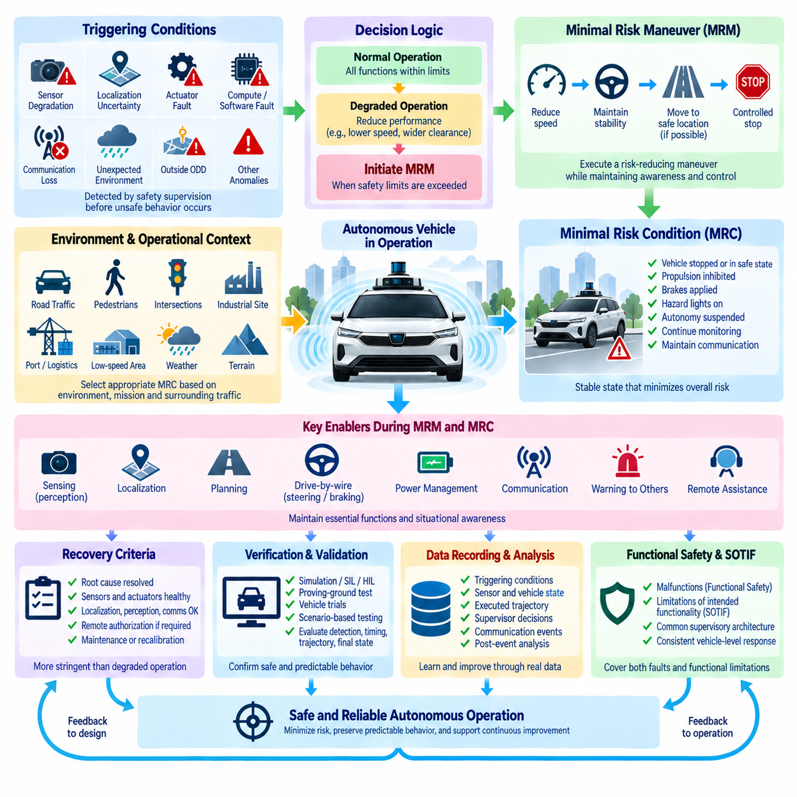
최소 위험 상태(Minimal Risk Condition, MRC)는 자율주행 차량(Autonomous Vehicle)이 더 이상 허용 가능한 안전 수준으로 의도된 주행 또는 임무 기능을 계속 수행할 수 없을 때 도달하는 제어된 운용 상태(Controlled Operating State)이다. 실외 자율주행 차량의 안전 아키텍처(Safety Architecture)에서 MRC는 단순한 비상 정지(Emergency Stop)가 아니라 대체 대응 과정(Fallback Process)의 최종 목표를 의미한다. 그 목적은 비정상 상황을 안전하게 관리하는 데 필요한 차량 제어, 환경 인식 및 통신 능력을 충분히 유지하면서 위험 노출을 감소시키는 것이다.
MRC가 필요한 상황은 반드시 시스템의 완전한 고장(Complete System Failure)으로만 발생하는 것은 아니다. 심각한 센서 성능 저하, 불충분한 인지 신뢰도(Perception Confidence), 위치추정 불확실성(Localization Uncertainty), GNSS 보정 신호 손실, 구동기 이상(Actuator Anomaly), 연산 시스템 고장(Compute Fault), 통신 문제, 예상하지 못한 환경 조건 또는 검증된 운용 설계 영역(Operational Design Domain, ODD)을 벗어난 운행으로 인해 자율운행을 계속하는 것이 정당화되지 않을 수 있다. 안전 아키텍처는 이러한 상태가 통제되지 않는 차량 행동으로 발전하기 전에 탐지해야 한다.
대체 동작(Fallback Action), 최소 위험 기동(Minimal Risk Maneuver, MRM), 그리고 그 결과로 도달하는 최소 위험 상태(Minimal Risk Condition, MRC)는 서로 구분해야 한다. 대체 전략(Fallback Strategy)은 중요한 기능 한계가 탐지된 이후 안전을 유지하기 위한 책임과 대응 방법을 결정한다. MRM은 감속 및 안전한 정지 구역으로의 이동과 같이 위험을 감소시키기 위해 수행하는 일련의 제어된 행동을 의미한다. MRC는 이러한 기동이 성공적으로 완료된 이후 도달하는 안정된 상태이다.
적절한 MRC는 차량, 환경, 임무 및 주변 교통 상황에 크게 좌우된다. 저속 실외 자율이동로봇(Outdoor AMR)의 경우 보호된 구역 내에서 정지하는 것으로 충분할 수 있다. 그러나 도로 교통, 교차로, 보행자, 산업 장비 또는 항만 장비 주변에서 운행하는 차량은 즉각적인 정지가 오히려 추가적인 위험을 발생시킬 수 있다. 따라서 시스템은 모든 상황에 동일한 정지 전략을 적용하는 대신 현재 운용 상황에 적합한 위험 감소 대응(Risk-Reducing Response)을 선택해야 한다.
MRC의 시작은 지속적인 안전 감독(Continuous Safety Supervision)에서 출발한다. 센서 상태, 위치추정 무결성(Localization Integrity), 인지 신뢰도, 궤적 유효성(Trajectory Validity), 구동기 응답, 전원 상태, 연산 시스템 상태, 통신 상태 및 환경 조건을 사전에 정의된 안전 한계와 비교하여 감시할 수 있다. 하나 이상의 중요 지표가 이러한 한계를 벗어나면 안전 감독기(Safety Supervisor)는 정상 운행을 계속할 수 있는지, 성능 저하 운행(Degraded Operation)이 여전히 허용 가능한지, 또는 MRC 전환을 시작해야 하는지를 평가한다.
점진적 성능 저하 전략(Progressive Degradation Strategy)은 정상 운행에서 곧바로 비상 정지로 전환하는 불필요한 상황을 방지할 수 있다. 차량은 우선 속도를 낮추고, 장애물 이격거리를 증가시키며, 조향 또는 가속을 제한하고, 계획된 기동을 단순화하며, 운용 설계 영역(ODD)을 축소하거나 필수적이지 않은 임무 기능을 중단할 수 있다. 충분한 기능이 남아 있다면 이러한 성능 저하 모드(Degraded Mode)는 보다 보수적인 동적 안전 영역(Dynamic Safety Envelope)을 유지하면서 시스템이 회복할 추가 시간을 제공할 수 있다.
MRC를 시작할지에 대한 결정에서는 탐지된 상태의 심각도(Severity)와 지속성(Persistence)을 모두 고려해야 한다. 짧은 GNSS 보정 신호 중단은 라이다(LiDAR), 관성측정장치(IMU), 오도메트리(Odometry)가 충분한 위치추정 연속성을 제공하는 경우 허용될 수 있지만, 위치 정보의 지속적인 불일치는 대체 대응이 필요할 수 있다. 마찬가지로 독립적인 라이다와 레이더(Radar)의 감지 범위가 충분하다면 일시적인 카메라 성능 저하는 관리할 수 있지만, 여러 인지 채널이 동시에 상관된 형태로 손실되면 즉각적인 위험 감소 조치가 필요할 수 있다.
안전 정지(Safe Stopping)는 단순히 차량 속도를 0으로 명령하는 것 이상의 기능을 필요로 한다. 차량은 현재 속도, 제동 능력, 노면 상태, 경사도, 조향 상태, 주변 객체, 사용 가능한 자유 공간(Free Space) 및 주변 도로 사용자의 예상 움직임을 평가해야 한다. 제어된 감속 프로파일(Controlled Deceleration Profile)은 차량 안정성을 유지하고 주변 사용자가 차량의 행동을 인식할 충분한 시간을 제공해야 한다. 급제동은 일반적으로 충돌 회피를 위해 즉각적인 개입이 필요한 상황에서 사용해야 한다.
환경이 허용한다면 현재 차로나 이동 경로에서 즉시 정지하는 것보다 더 안전한 위치로 이동하는 것이 더 적절한 MRC를 제공할 수 있다. 차량은 갓길, 지정된 정지 구역, 주차 위치, 교통량이 적은 지역 또는 접근 가능한 다른 대피 위치(Refuge)를 식별할 수 있다. 이러한 기동에는 충분한 잔여 인지, 위치추정, 경로 계획, 조향, 제동 및 추진 능력이 필요하다. 필요한 기능 자체를 신뢰할 수 없는 상황에서는 복잡한 위치 이동 기동을 시도해서는 안 된다.
최소 위험 기동(Minimal Risk Maneuver)을 수행하는 전체 과정에서 장애물 인식(Obstacle Awareness)은 계속 활성화되어야 한다. 정상 임무가 중단된 이후에도 보행자, 차량, 자전거, 장비 및 기타 동적 객체가 자율주행 차량 주변에서 계속 움직일 수 있다. 따라서 충분한 센싱 및 제어 능력이 유지되는 동안 대체 궤적(Fallback Trajectory)은 충돌 회피와 안전 영역 제약조건(Safety-Envelope Constraint)을 계속 만족해야 한다. 대체 모드에 진입했다고 해서 주변 환경을 인식해야 할 필요성이 사라지는 것은 아니다.
드라이브 바이 와이어(Drive-by-Wire) 기능은 제어된 MRC를 달성하는 데 매우 중요하다. 스티어링 바이 와이어(Steering-by-Wire), 브레이크 바이 와이어(Brake-by-Wire), 스로틀 바이 와이어(Throttle-by-Wire) 시스템은 대체 궤적을 실행할 수 있도록 충분한 진단 범위(Diagnostic Coverage)와 잔여 제어 권한(Residual Authority)을 제공해야 한다. 명령 신호와 피드백 신호를 지속적으로 비교하여 구동기 응답 상실이 감지되면 더욱 보수적인 전략으로 전환해야 한다. 시스템 위험 평가에 따라 안전 중요 제동 또는 조향 기능에는 독립적인 전원, 통신 또는 제어 경로가 필요할 수 있다.
MRC로의 전환은 전원 시스템 고장 중에도 발생할 수 있기 때문에 전력 관리(Power Management) 역시 중요하다. 필수 센싱, 안전 연산, 제동, 조향, 경고 장치 및 통신 기능은 주 전원의 성능이 저하된 이후에도 일정 시간 동안 유지되어야 할 수 있다. 따라서 에너지 예비량(Energy Reserve)과 이중화 전원 경로(Redundant Power Path)는 문제를 탐지하고, 최소 위험 기동을 실행하며, 차량을 최종 상태에서 안정화하는 데 필요한 시간과 에너지를 기준으로 설계해야 한다.
최종 MRC는 명확하게 정의된 물리적 및 논리적 차량 상태(Physical and Logical Vehicle State)를 확립해야 한다. 추진 기능은 차단되고, 브레이크가 적용되며, 조향은 적절한 상태로 설정되고, 자율 임무 실행은 중단되며, 비상 표시 장치가 활성화될 수 있다. 안전 제어기는 중요한 상태를 계속 감시해야 하며 전환 원인과 진단 정보를 유지해야 한다. 최초의 고장 표시가 일시적으로 사라졌다는 이유만으로 차량이 자동으로 정상 운행을 재개해서는 안 된다.
통신(Communication)은 플릿 관리 시스템(Fleet Management System), 관제센터(Control Center) 또는 원격 운영자(Remote Operator)에게 자율운행이 제한되었다는 사실을 전달함으로써 MRC를 지원할 수 있다. 메시지에는 차량 위치, MRC 발생 원인, 센서 및 구동기 상태, 잔여 에너지, 임무 상태 및 지원 요구사항 등이 포함될 수 있다. 그러나 사고 상황에서 네트워크 범위 또는 통신 인프라를 사용할 수 없을 가능성이 있으므로 안전 상태에 도달하는 능력이 원격 통신에 전적으로 의존해서는 안 된다.
원격 지원(Remote Assistance)은 차량이 안정된 이후 또는 제한된 지침이 대체 대응 과정을 안전하게 지원할 수 있는 경우 유용할 수 있다. 운영자는 복구를 승인하거나 상위 수준의 지침을 제공하기 전에 카메라 영상, 시스템 진단 정보, 지도 및 환경 정보를 평가할 수 있다. 통신 지연, 불완전한 상황 인식 또는 운영자 오류로 인해 차량 탑재 안전 보호 기능(Onboard Safety Protection)이 우회되지 않도록 원격 개입에는 명확하게 정의된 권한과 안전 제약조건이 적용되어야 한다.
경고 및 외부 통신 메커니즘(Warning and External Communication Mechanism)은 주변 사람들이 차량의 비정상적인 행동을 이해하는 데 도움을 준다. 비상등, 음향 경고, 디스플레이 메시지, 비콘 표시(Beacon Indicator) 또는 차량-인프라 통신(Vehicle-to-Infrastructure Communication)을 통해 차량이 감속하거나 정지하고 있거나 운행할 수 없는 상태임을 알릴 수 있다. 보행자나 작업자 주변에서 운행하는 실외 AMR에서는 명확하고 예측 가능한 신호가 불확실성을 감소시키고 안전 전환 중인 차량에 사람들이 접근하거나 이동을 방해하는 것을 방지하는 데 도움을 준다.
MRC에서의 복구(Recovery)는 성능 저하 상태로 진입할 때보다 더욱 엄격한 기준을 필요로 한다. 시스템은 MRC를 발생시킨 조건이 명확하게 해결되었는지, 필요한 센서와 구동기가 검증된 정상 상태로 복귀했는지, 위치추정, 인지, 통신 및 전원 무결성이 의도된 임무를 수행하기에 충분한지를 판단해야 한다. 사건의 심각도에 따라 원격 승인, 유지보수 검사, 재캘리브레이션(Recalibration) 또는 제어된 재시작(Controlled Restart)이 필요할 수 있다.
MRC 개념은 기능 안전(Functional Safety)과 의도된 기능의 안전성(Safety of the Intended Functionality, SOTIF)에 모두 통합되어야 한다. 하드웨어 또는 소프트웨어 오작동은 기능 안전 메커니즘을 통해 대체 대응을 유발할 수 있으며, 불충분한 인지 능력, 환경적 모호성 또는 의도된 기능의 한계 부근에서의 운행은 SOTIF 관련 메커니즘을 통해 MRC를 발생시킬 수 있다. 공통 안전 감독 아키텍처(Common Supervisory Architecture)는 이러한 서로 다른 위험 원인을 조정하여 일관된 차량 수준의 대응으로 변환할 수 있다.
MRC 동작 검증(Verification)은 차량이 최종적으로 정지하는지만 확인하는 것이 아니라 전체 전환 과정을 시험해야 한다. 시뮬레이션(Simulation), 소프트웨어 인 더 루프(Software-in-the-Loop), 하드웨어 인 더 루프(Hardware-in-the-Loop), 시험장 시험(Proving-Ground Test) 및 실제 차량 시험을 통해 탐지 지연, 판단 시점, 감속 동작, 대체 궤적, 구동기 응답, 경고 활성화, 통신 및 최종 상태 안정성을 평가해야 한다. 실제 상황에서는 여러 기능 한계가 동시에 발생할 수 있으므로 고장과 성능이 저하된 환경 조건의 조합도 시험해야 한다.
시나리오 기반 검증(Scenario-Based Validation)은 보행자 주변에서의 센서 손실, 교차로에서의 위치추정 성능 저하, 임무 수행 중 통신 손실, 경사로에서의 구동기 이상, 이동 중 연산 성능 저하 또는 제한된 공간에서의 전원 부족과 같은 대표적인 운용 상황을 포함해야 한다. 각 시나리오는 선택된 최소 위험 기동(MRM)이 위험을 감소시키고 허용할 수 없는 이차 위험(Secondary Hazard)을 발생시키지 않으면서 적절한 MRC에 도달한다는 것을 입증해야 한다.
MRC 이벤트는 중요한 수명주기 안전 데이터(Lifecycle Safety Data)로 기록해야 한다. 로그에는 촉발 조건, 센서 상태, 위치추정 신뢰도, 차량 속도, 계획 및 실행 궤적, 구동기 피드백, 안전 감독기의 판단, 경고 상태, 통신 이벤트 및 복구 조치가 보존되어야 한다. 이러한 이벤트를 플릿 수준(Fleet Level)에서 분석하면 반복적으로 발생하는 환경적 한계, 지나치게 민감한 임계값, 불충분한 대체 전략 또는 공학적 개선이 필요한 하드웨어 및 소프트웨어 취약점을 발견할 수 있다.
성숙한 최소 위험 상태 아키텍처(Minimal Risk Condition Architecture)는 자율운행을 더 이상 정당화할 수 없는 상황에서 정상 자율운행과 안정적인 안전 상태 사이를 연결하는 제어된 전환 체계를 구축한다. 이 체계는 조기 탐지, 성능 저하 운행, 위험 기반 기동 선택, 잔여 센싱 및 구동 능력, 제어된 정지, 통신, 복구 관리 및 검증을 통합한다. 핵심 목표는 단순히 차량을 정지시키는 것이 아니라 전환의 전체 과정에서 예측 가능한 행동을 유지하면서 전체적인 위험을 최소화하는 것이다.

03.05. Safety Architecture Validation
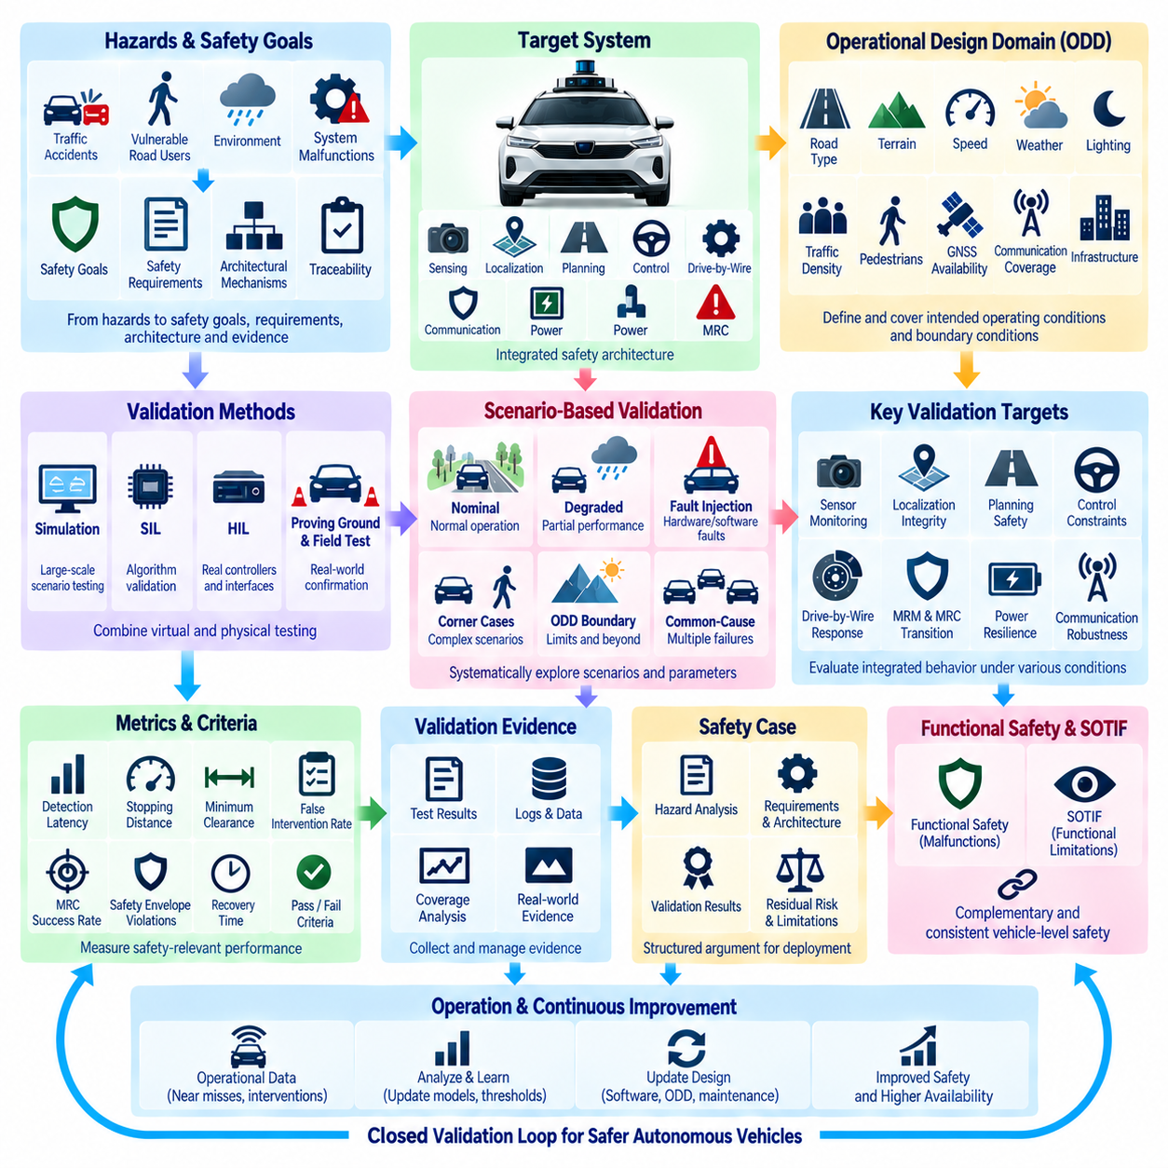
안전 아키텍처 검증(Safety Architecture Validation)은 완전한 자율주행 차량 안전 아키텍처가 정상 운행, 성능 저하 상태, 고장, 기능적 한계 및 대체 동작 전환(Fallback Transition)을 포함한 의도된 운용 조건 전반에서 허용 가능한 위험 수준을 유지할 수 있다는 증거를 확립하는 과정이다. 실외 자율주행 차량(Outdoor Autonomous Vehicle)의 검증에서는 개별 하위 시스템을 독립적으로 평가하는 데 그치지 않고 센싱(Sensing), 위치추정(Localization), 경로 계획(Planning), 제어(Control), 드라이브 바이 와이어(Drive-by-Wire), 안전 감독(Supervision), 통신, 전원 및 최소 위험 상태(Minimal Risk Condition, MRC) 메커니즘의 통합된 동작을 평가해야 한다.
검증 확인(Validation)은 목적 측면에서 검증(Verification)과 구분된다. 검증(Verification)은 구성요소 또는 시스템이 명시된 요구사항에 따라 구현되었는지를 확인하는 반면, 검증 확인(Validation)은 완성된 아키텍처가 의도된 임무와 환경에서 충분히 안전한지를 확인한다. 어떤 기능이 모든 요구사항 기반 시험을 통과하더라도 복잡한 상호작용, 비정상적인 도로 사용자, 환경적 불확실성, 동시다발적인 성능 저하 또는 초기 개발 단계에서 예상하지 못한 시나리오에 노출되면 충분하지 않을 수 있다.
검증 확인 과정(Validation Process)은 위험원(Hazard)에서 안전 목표(Safety Goal), 요구사항, 아키텍처 메커니즘 및 시험 증거(Test Evidence)까지 이어지는 추적성(Traceability)을 확보하는 것에서 시작해야 한다. 식별된 각각의 위험원은 하나 이상의 안전 요구사항 및 이에 대응하는 위험 완화 메커니즘(Mitigation Mechanism)과 연결되어야 한다. 이후 검증 활동을 통해 이러한 메커니즘이 대표적인 운용 조건에서 실제로 차량 수준의 위험을 감소시키는지를 확인한다. 추적성은 적절한 증거로 입증되지 않은 아키텍처 기능에 안전 주장이 의존하는 것을 방지한다.
운용 설계 영역(Operational Design Domain, ODD)의 포괄성(Coverage)은 검증 확인의 핵심 요소이다. 도로 유형, 지형, 차량 속도, 날씨, 조명, 온도, 가시성, 교통 밀도, 보행자 상호작용, GNSS 가용성, 통신 범위 및 기반시설 조건은 안전성이 입증되어야 하는 환경을 정의한다. 검증 확인에서는 ODD 내부의 일반적인 조건뿐만 아니라 환경 매개변수가 검증된 자율주행 능력의 한계에 접근하거나 이를 초과하는 경계 조건(Boundary Condition)까지 평가해야 한다.
시나리오 기반 검증(Scenario-Based Validation)은 이러한 조건을 체계적으로 탐색할 수 있는 구조화된 방법을 제공한다. 기능 시나리오(Functional Scenario)는 중요한 상호작용을 의미론적 수준에서 설명하고, 논리 시나리오(Logical Scenario)는 관련 매개변수의 범위를 정의하며, 구체 시나리오(Concrete Scenario)는 실행 가능한 시험을 위한 정확한 값을 지정한다. 차량 속도, 장애물 거리, 보행자 궤적, 가시성, 노면 마찰, 위치추정 불확실성, 센서 범위, 통신 지연 및 구동기 응답을 체계적으로 변화시켜 위험한 경계와 예상하지 못한 상호작용을 식별할 수 있다.
정상 시나리오(Nominal Scenario)는 안전 아키텍처가 정상적인 자율주행 동작을 불필요하게 방해하지 않는다는 것을 확인한다. 모든 시스템이 검증된 조건 내에서 동작할 때 차량은 부적절한 안전 개입 없이 환경을 인지하고, 위치를 추정하며, 궤적을 계획하고, 차량 움직임을 제어하며, 임무를 완료할 수 있어야 한다. 지나치게 보수적인 안전 시스템은 가용성(Availability)을 낮추고, 예측하기 어려운 정지 동작을 발생시키거나, 자체적으로 새로운 운용 위험을 만들 수 있기 때문에 이러한 기준선(Baseline)의 확인이 중요하다.
성능 저하 상태 검증(Degraded-State Validation)은 완전한 고장이 발생하기 전에 아키텍처가 올바르게 대응하는지를 평가한다. 시험에서는 카메라 가시성, 라이다(LiDAR) 탐지 거리, GNSS 정확도, 통신 품질, 연산 성능 또는 구동기 능력을 점진적으로 감소시킬 수 있다. 시스템은 성능 저하를 탐지하고, 신뢰도 또는 상태를 갱신하며, 안전 영역(Safety Envelope)을 조정하고, 필요한 경우 차량 성능을 낮추며, 충분한 독립적 기능이 유지되는 동안에만 운행을 지속해야 한다.
고장 주입 시험(Fault-Injection Testing)은 명시적인 하드웨어, 소프트웨어, 통신 및 전원 고장 조건에서 아키텍처를 평가한다. 센서 연결 해제, 고정된 데이터(Frozen Data), 손상된 메시지, 지연된 패킷, 프로세서 재시작, 네트워크 중단, 조향 피드백 오류, 제동 응답 저하 및 전원 레일 손실 등을 의도적으로 발생시킬 수 있다. 목적은 이러한 고장이 허용할 수 없는 물리적 차량 행동을 발생시키기 전에 탐지되고, 격리되며, 전달되고, 예측 가능한 차량 수준의 대응으로 변환되는지를 입증하는 것이다.
센서 모니터링 검증(Sensor Monitoring Validation)은 단순한 전기적 연결 해제뿐 아니라 실제적인 정보 품질 저하(Information-Quality Failure)를 포함해야 한다. 카메라는 가려지거나 눈부심(Glare)에 노출될 수 있고, 라이다 반사 신호는 오염이나 날씨로 감소할 수 있으며, 레이더 측정값은 간섭을 받을 수 있다. GNSS에는 다중경로(Multipath)가 발생할 수 있고 IMU 신호에는 바이어스(Bias)나 지연이 발생할 수 있다. 이러한 시험을 통해 기술적으로는 작동 중인 장치와 자율 의사결정에 충분히 신뢰할 수 없는 정보를 안전 아키텍처가 구분할 수 있는지를 확인한다.
위치추정 검증(Localization Validation)은 정확도뿐만 아니라 무결성(Integrity)과 불확실성(Uncertainty)을 함께 평가해야 한다. GNSS RTK 보정 신호 손실, 위성 신호 차단, 지도 불일치, 휠 슬립(Wheel Slip), IMU 드리프트(Drift) 및 위치추정 정보원 사이의 불일치를 제어된 조건에서 재현해야 한다. 시스템은 위치 신뢰도가 저하되는 시점을 인식하고 위치추정 불확실성이 요구되는 안전 영역과 양립할 수 없게 되기 전에 속도, 궤적 복잡성, 운행 권한 또는 대체 동작을 조정해야 한다.
경로 계획 및 제어 검증(Planning and Control Validation)은 상위 계층에서 전달되는 정보가 불확실하거나 비정상적인 상황에서도 위험한 명령이 차단되는지를 평가한다. 장애물, 도로 경계, 보행자 또는 동적 차량 주변에서 후보 궤적을 생성하면서 안전 여유를 의도적으로 감소시킬 수 있다. 감독 메커니즘(Supervisory Mechanism)은 충돌, 속도, 가속도, 조향, 안정성 또는 정지거리 제약조건을 위반하는 궤적을 거부하고 임무 최적화가 더 높은 우선순위의 안전 요구사항을 무시하지 못하도록 해야 한다.
드라이브 바이 와이어 검증(Drive-by-Wire Validation)은 조향, 제동 및 추진 명령이 예상 허용오차 내에서 실행되고 편차가 신속하게 탐지되는지를 확인해야 한다. 명령 대비 피드백 감시(Command-versus-Feedback Monitoring), 구동기 포화(Actuator Saturation), 응답 지연, 부분적인 제어 권한 상실, 통신 중단 및 이중화 경로 전환(Redundant-Path Switching)을 시험해야 한다. 특히 대체 동작 과정에서는 잔여 구동 능력(Residual Actuation Capability)이 차량의 최소 위험 상태 도달 여부를 결정할 수 있으므로 특별한 주의가 필요하다.
최소 위험 기동(Minimal Risk Maneuver, MRM)과 최소 위험 상태(Minimal Risk Condition, MRC)의 검증은 차량이 최종적으로 정지하는지만 확인하지 않고 전체 전환 과정을 시험해야 한다. 탐지 지연, 판단 시점, 감속 프로파일, 장애물 회피, 안전 위치 선택, 경고 활성화, 통신, 최종 제동 상태, 추진 차단 및 복구 로직(Recovery Logic)을 평가해야 한다. 최종 상태는 주변 사람이나 차량에 허용할 수 없는 이차 위험(Secondary Hazard)을 발생시키지 않으면서 전체 위험을 감소시켜야 한다.
공통 원인(Common-Cause) 및 다중 고장(Multiple-Failure) 시나리오는 특히 중요하다. 독립적인 것으로 가정한 채널들이 환경적 또는 아키텍처적 의존성을 공유한다면 이중화(Redundancy)가 잘못된 신뢰감을 제공할 수 있기 때문이다. 두 대의 카메라가 동일한 눈부심으로 성능을 잃거나, 여러 GNSS 수신기가 동일한 신호 차단을 경험하거나, 이중화된 컴퓨터가 하나의 전원을 공유할 수 있다. 따라서 검증 확인에서는 독립성에 대한 가정을 시험하고 여러 보호 기능이 동시에 저하될 때 아키텍처가 어떻게 동작하는지를 입증해야 한다.
시뮬레이션(Simulation)은 물리적 시험만으로 현실적으로 모두 다룰 수 없는 대규모 시나리오 공간을 탐색할 수 있게 한다. 매개변수 스윕(Parameter Sweep), 몬테카를로 방법(Monte Carlo Method), 합성 환경(Synthetic Environment), 센서 성능 저하 모델, 교통 변화 및 희귀 사건 생성을 통해 안전에 중요한 조합을 발견할 수 있다. 가상 시험에 대한 신뢰 수준이 시뮬레이션 환경 및 차량 모델의 입증된 충실도(Fidelity)에 비례하도록 시뮬레이션 결과는 모델 검증(Model Validation)을 통해 실제 물리적 증거와 연결되어야 한다.
소프트웨어 인 더 루프 시험(Software-in-the-Loop, SIL)은 실제 목표 하드웨어가 준비되기 전에 자율주행 알고리즘과 안전 로직을 빠르게 평가할 수 있도록 한다. 하드웨어 인 더 루프 시험(Hardware-in-the-Loop, HIL)은 실제 제어기, 네트워크 및 인터페이스를 시뮬레이션된 차량 및 환경 모델에 연결함으로써 이를 확장한다. 이러한 환경은 반복 가능한 타이밍 시험, 통신 고장, 구동기 이상, 전원 관련 사건 및 실제 차량으로 직접 재현하기에는 위험하거나 비용이 높은 시나리오를 검증하는 데 특히 유용하다.
시험장 검증(Proving-Ground Validation)은 분석 및 시뮬레이션을 통해 확인한 동작을 통제된 물리적 환경에서 검증한다. 시험 시설에서는 적절한 안전 통제하에 장애물 조우, 보행자 횡단, 비상 제동, 위치추정 성능 저하, 저마찰 노면, 통신 손실 및 대체 기동을 재현할 수 있다. 이후 시험 결과를 시뮬레이션 예측과 비교함으로써 모델을 개선하고 가상 환경의 가정과 실제 차량 동역학 사이의 차이를 식별할 수 있다.
현장 검증(Field Validation)은 완전히 모델링하기 어려운 환경적 복잡성에 차량을 노출시킴으로써 통제된 시험을 보완한다. 실제 도로, 산업 현장, 캠퍼스, 항만, 농업 지역 및 기타 의도된 환경에서는 조명, 날씨, 기반시설, 사람의 행동, 무선 통신 조건 및 센서 간섭이 복합적으로 나타난다. 현장 시험은 통제된 안전 절차 내에서 수행되어야 하며 단순히 주행 거리를 누적하는 것이 아니라 안전성 입증을 위한 증거를 수집하는 데 초점을 맞춰야 한다.
검증 지표(Validation Metric)는 임무 성공률이나 전체적인 인지 정확도만이 아니라 안전과 직접 관련된 성능을 측정해야 한다. 위험 탐지 지연, 개입 시점, 정지거리, 최소 장애물 이격거리, 위치추정 무결성, 오개입률(False Intervention Rate), 센서 성능 저하 탐지 시간, 대체 동작 성공률, 안전 영역 위반, 통신 복구 및 MRC 완료 등이 유용한 지표가 될 수 있다. 이러한 지표는 안전 요구사항 및 승인 기준(Acceptance Criteria)과 직접 연결되어야 한다.
자율주행 시스템은 매우 큰 시나리오 공간에서 동작하므로 포괄성 측정(Coverage Measurement)이 필요하다. 검증에서는 어떤 ODD 차원, 위험원 범주, 시나리오 유형, 매개변수 범위, 고장 조합 및 안전 메커니즘이 시험되었는지를 추적해야 한다. 포괄성 자체가 알려지지 않은 위험의 부재를 증명하는 것은 아니지만, 관련 운용 조건이 임의적인 시연의 집합이 아니라 체계적인 방법을 통해 탐색되었다는 구조화된 증거를 제공한다.
가능한 경우 시험을 수행하기 전에 합격 및 불합격 기준(Pass and Fail Criteria)을 정의해야 한다. 허용 가능한 정지거리, 탐지 시간, 위치추정 불확실성, 궤적 이격거리, 구동기 응답, 통신 지연, 성능 저하 임계값 및 MRC 완료 조건은 측정 가능해야 한다. 사전에 정의된 승인 기준은 주관적인 해석을 줄이고 반복 시험, 소프트웨어 버전, 하드웨어 구성 및 차량 세대를 일관된 안전 공학 프레임워크(Safety Engineering Framework)를 이용하여 비교할 수 있도록 한다.
모든 검증 증거(Validation Evidence)는 구조화된 안전 사례(Safety Case)에 기여해야 한다. 위험 분석, 가정, 요구사항, 아키텍처 설명, 시뮬레이션 결과, SIL/HIL 기록, 시험장 시험, 현장 증거, 잔여 위험(Residual Risk) 및 알려진 한계는 실제 배치를 뒷받침하는 추적 가능한 안전 논증(Safety Argument)을 형성해야 한다. 기능 안전(Functional Safety)과 의도된 기능의 안전성(Safety of the Intended Functionality, SOTIF)의 증거는 상호보완적으로 유지되어 오작동 동작과 정상적으로 작동하는 자율주행 기능 자체의 한계가 차량 수준의 안전성 입증에서 모두 다루어져야 한다.
검증 확인은 차량이 실제 서비스에 투입되는 시점에서 종료되지 않는다. 운행 로그, 아차 사고(Near Miss), 비상 개입, 센서 성능 저하 이벤트, MRC 전환, 원격 지원 요청 및 새롭게 경험한 시나리오는 실제 환경의 안전 성능에 관한 추가적인 증거를 제공한다. 이러한 관찰 결과는 자율주행 차량의 전체 수명주기 동안 위험 분석, 시나리오 라이브러리, 시뮬레이션 모델, 임계값, 소프트웨어, ODD 정의, 유지보수 정책 및 후속 검증 캠페인에 반영되어야 한다.
성숙한 안전 아키텍처 검증 프로세스(Safety Architecture Validation Process)는 안전 요구사항, 아키텍처, 시뮬레이션, 통제된 시험, 현장 운행 및 지속적 개선(Continuous Improvement)을 연결하는 폐루프 증거 체계(Closed Evidence Loop)를 구축한다. 그 목적은 자율주행 차량이 절대로 고장나지 않는다는 것을 증명하는 것이 아니라 위험이 체계적으로 인식되고, 안전 메커니즘이 예측 가능하게 동작하며, 성능 저하가 통제되고, 대체 동작이 효과적으로 유지되며, 의도된 운용 영역 전체에서 잔여 위험이 충분히 관리되고 있음을 체계적으로 입증하는 것이다.

